POLÍTICAS DE PROTECCIÓN DE LA PROPIEDAD INTELECTUAL

Cajamarca, marzo de 2018

Autoridades:

Dr. Wilman Ruiz Vigo
Rector
Q.F. Yuri Estrada Saucedo
Presidente de la Junta de Accionistas y Directorio
Dr. Iván Torres Marquina
Vicerrector Académico
Dr. Homero Bazán Zurita
Vicerrector de Investigación
Mg. Andrés Gil Jáuregui
Gerente General

Decanos:

Dra. Carmen Díaz Camacho
Facultad de Ciencias Empresariales y Administrativas
Mg. Carla Rodríguez Zegarra
Facultad de Ciencias de la Salud
Mg. Juan Carlos Díaz Sánchez
Facultad de Derecho y Ciencia Política
Mg. Persi Vera Zelada
Facultad de Ingeniería
Mg. Lucía Esaine Suárez
Facultad de Psicología

Directores de Escuela:

Dr. Max Cabanillas Castrejón
Escuela de Posgrado
Mg. Luz Chávez Toledo
Escuela de Estudios Generales

Elaborado por:
Dr. Homero Bazán Zurita
Vicerrector de Investigación

Este documento se basa en normas y directivas académicas y de gestión y planificación de la universidad, y en su política de estandarización de procesos para mejorar la calidad. Se ha revisado también información de otras organizaciones universitarias.

Cajamarca MMXVIII

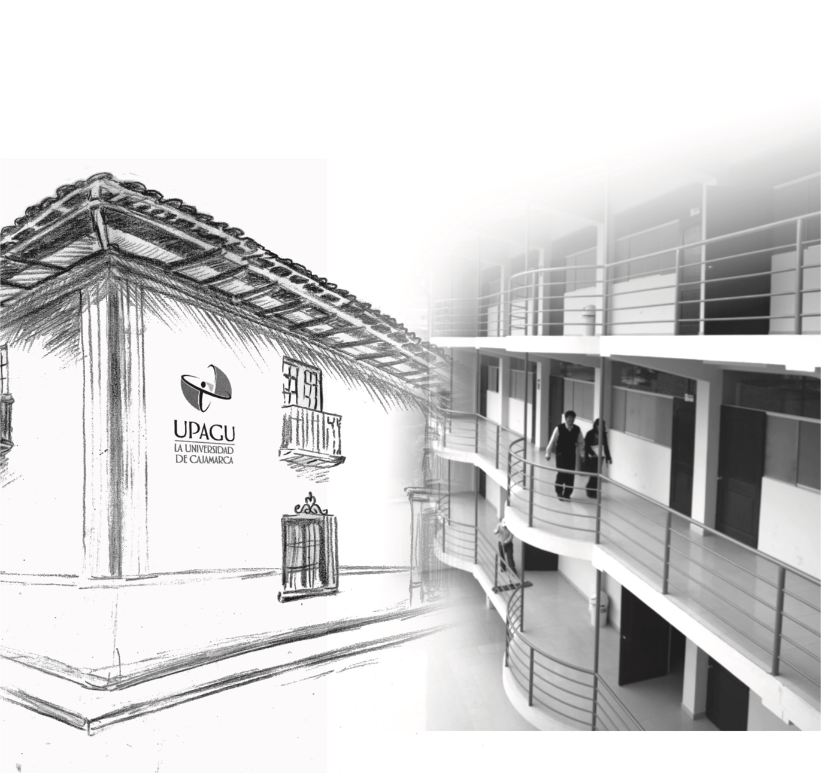

ÍNDICE

- PRESENTACIÓN 5
- MARCO LEGAL 5
- POLÍTICAS 5
3.1. De la titularidad de derechos 5
3.2. De la preservación de la confidencialidad 6
3.3. Desarrollos por encargo o en colaboración y su
comercialización_____________________________________ 7
3.4. De las tesis y otros trabajos académicos__________ 7
3.5. De la capacitación del personal 8
3.6. De los signos distintivos 8
3.7. Deberes de los funcionarios, docentes, estudiantes
y trabajadores en materia de propiedad intelectual 8
3.8. De los beneficios a los autores o inventores 8
3.9. De las patentes 9
3.10. De los conflictos de interés 9
- COMITÉ DE PROPIEDAD INTELECTUAL ______________________10
  - Composición 10
  - Funciones 10
- DISPOSICIÓN FINAL 11
REFERENCIAS _______________________________________________ 11

- PRESENTACIÓN

La propiedad intelectual se refiere a un bien económico generalmente inmaterial, aunque puede estar asociado a productos físicos, recogido en la mayor parte de legislaciones de los países y sujeto a usufructo económico por parte de los poseedores legales de dicha propiedad. Así los derechos de propiedad intelectual protegen los intereses de los creadores al ofrecerles prerrogativas en relación con sus creaciones. Para la Organización Mundial de la Propiedad Intelectual (OMPI) “la propiedad intelectual se relaciona con las creaciones de la mente: invenciones, obras literarias y artísticas, así como símbolos, nombres, e imágenes utilizados en el comercio”.

La Universidad Privada Antonio Guillermo Urrelo (UPAGU), como una institución que pone dentro de sus prioridades a la investigación, plantea estas políticas para la protección de la propiedad intelectual las que proporcionarán a sus usuarios, orientaciones para tomar decisiones en esta materia; promoviendo así la generación, protección y comercialización de los derechos de propiedad intelectual. Además, se prestarán atención a los conflictos de las partes que intervienen en el proceso de la investigación: investigadores, inventores, innovadores, estudiantes, patrocinadores, oficinas nacionales de patentes, población en general, entre otros, y prevenir y remediar los efectos de conflictos de intereses. Asimismo, una finalidad es promover e incentivar la comercialización de resultados de investigaciones, incluyendo las tesis de pre y posgrado. Es decir, determinar con precisión los activos de propiedad intelectual, diferenciándolos claramente de los otros colectivos de la organización.

- MARCO LEGAL

- Ley Universitaria N° 30220. 2014.
- Estatuto UPAGU. 2016.
- Reglamento de Investigación de la UPAGU. 2016.
- Ley sobre el Derecho de Autor.
- Reglamento del Registro de Autor y Derechos Conexos (Resolución Jefatural 0276 – 2003/ODA-INDECOPI).
- Decreto Legislativo N° 1037, Ley de Organización y Funciones del Instituto Nacional de Defensa de la Competencia y de la Protección de la Propiedad Intelectual – INDECOPI.

- POLÍTICAS

  - De la titularidad de derechos

Menciona la OMPI: “Los derechos de propiedad intelectual se asemejan a cualquier otro derecho de propiedad: permiten al creador o al titular de una patente, marca o derecho de autor, gozar de los beneficios que derivan de su obra o de la inversión realizada en relación con una creación”.

La Universidad Privada Antonio Guillermo Urrelo será titular de los derechos de Propiedad Intelectual que recaigan sobre las obras e invenciones producidas en sus instalaciones y en las cuales hubieren participado trabajadores de la misma, que desempeñen cargos o actividades inventivas o creativas. Asimismo, será titular de los derechos de Propiedad Intelectual sobre invenciones realizadas por trabajadores que no encontrándose obligados a realizar una función inventiva se hubieren beneficiado de modo evidente de los conocimientos adquiridos en su interior y hubieren utilizado medios proporcionados o canalizados por ella; salvo disposición en contrario que disponga la universidad.

Para estos efectos, se considera dentro del género Propiedad Intelectual:

- Derechos de autor derivados de las obras artísticas y literarias: Libros, tesis, artículos, obras dramáticas, musicales o escénicas, folletos, escritos, material didáctico, fotografías, conferencias, discursos, memorias, lecciones, periódicos, revistas, proyectos, bocetos, maquetas, ilustraciones, videogramas, compilaciones de datos, dibujos, modelos y programas computacionales o software, así como también de los protocolos, publicaciones científicas y divulgativas. Todas las obras deben ostentar características de originalidad y ser capaces de ser divulgadas o reproducidas.

- Derechos de propiedad industrial: Marcas, patentes de invención, modelos de utilidad, dibujos y diseños industriales, esquemas de trazado o topografía de circuitos integrados, indicaciones geográficas y denominaciones de origen, protección de la información no divulgada y secretos empresariales.

Los inventores o autores de la UPAGU no podrán registrar a su nombre un derecho de propiedad intelectual sobre creaciones, inventos o nuevas variedades de especies cuya titularidad corresponda a la UPAGU.

Caso contrario la universidad se regirá por la legislación nacional sobre tales materias, y de las buenas prácticas que se han ido consolidando internacionalmente en la gestión de estos elementos

La UPAGU podrá declinar de sus derechos de propiedad intelectual, acordando a quién revierten.

  - De la preservación de la confidencialidad

Los trabajadores y las personas que participen en investigaciones, innovaciones, y/o actividades que la UPAGU desarrolle, están obligados a guardar la debida confidencialidad, reserva y/o secreto respecto de toda la información, materiales, resultados y productos que conozcan con motivo de ello y que pudieren derivar en el desarrollo de bienes, servicios u otros intangibles susceptibles de ser protegidos mediante derechos de propiedad intelectual. En tal sentido, deberán abstenerse de divulgar dicha información a terceros, bajo cualquier objetivo, incluso académico o científico, si ello pudiere comprometer la obtención de un derecho de propiedad intelectual.

De ser necesaria la entrega o revelación de información confidencial o sensible a personas naturales o jurídicas ajenas a la institución, deberá notificarse, para que la UPAGU solicite la suscripción de los correspondientes convenios de confidencialidad, para así resguardar los derechos de Propiedad Intelectual que recaigan sobre la información revelada en cada caso en particular.

La infracción de esta obligación, autorizará a la UPAGU a reclamar los daños civiles que ello le ocasionare, sin perjuicio que será considerada como incumplimiento grave de las obligaciones y deberes funcionarios de los trabajadores, colaboradores y prestadores de servicios.

  - Desarrollos por encargo o en colaboración y su comercialización

Para definir la titularidad, en el caso de investigaciones –incluyendo tesis de pre y posgrado- realizadas por encargo o en colaboración con organizaciones estatales, empresas u otras organizaciones, se optará por los siguientes modos de atribución de propiedad y explotación y comercialización de los derechos, previa negociación entre las partes vinculadas:

- A la UPAGU en exclusividad
- A la UPAGU y empresa o entidad, conjuntamente.
- A la empresa o entidad en exclusividad.
- A la UPAGU con licencia exclusiva en favor de la empresa o entidad contratante
- A la UPAGU con licencia no-exclusiva en favor de la empresa o entidad contratante.
- A la empresa o entidad con obligación de conceder licencias a terceros.

Se fijarán también los siguientes aspectos:

- Aporte de cada una de la partes
- Entidad encargada de la comercialización de los resultados.
- El nombre de las personas que participaran como realizadores del trabajo en calidad de eventuales inventores o autores.

  - De las tesis y otros trabajos académicos

La propiedad de las creaciones e invenciones desarrolladas por los alumnos de la universidad, en relación a sus proyectos de título, seminarios, memorias, tesis y cualquier otro trabajo necesario para concluir estudios de pre o postgrado, será de propiedad de los alumnos en la forma establecida y sin perjuicio de las normas que en ella se contienen respecto de las excepciones a esta regla de general uso

Las tesis para la obtención de grados y títulos profesionales no pueden ser difundidas sin autorización del autor o autores en los trabajos y tesis publicados por medio digital (repositorios universitarios) se debe respetar las licencias establecidas y las directivas del RENATI – SUNEDU.
  - De la capacitación del personal

A fin de encauzar la gestión de la propiedad intelectual, la UPAGU será la encargada de asegurar la capacitación del personal responsable del tratamiento de la información; tomando en consideración que dicha capacitación deberá tener un fuerte componente práctico, incluyendo, pasantías en instituciones especializadas en el tema.

  - De los signos distintivos

No se puede utilizar, salvo autorización expresa, los signos distintivos o marcas de la UPAGU. Se puede solicitar tal uso para el cumplimiento de los fines y objetivos de la universidad.

  - Deberes de los funcionarios, docentes, estudiantes y trabajadores en materia de propiedad intelectual

La comunidad universitaria conformada por docentes, investigadores, estudiantes, tesistas, funcionarios y trabajadores, sean de condición nombrada o contratada, deberán:

- Respetar las políticas y normas sobre derechos de propiedad intelectual fijadas por la UPAGU.
- Entregar la información necesaria y cooperar en la elaboración de las solicitudes para la protección de derechos de propiedad intelectual de los cuales la UPAGU pueda ser titular.
- Firmar las cesiones de derechos a favor de la UPAGU en calidad de autor o creador del desarrollo o creación generada en la institución, o con recursos directos o indirectos de esta.
- No utilizar el nombre de la UPAGU para fines o actividades ajenas o que no digan relación con actividades, procesos o publicaciones propios de la Institución.

A este efecto, la universidad, de ser necesario, proveerá los servicios legales convenientes para promover y ejecutar estas acciones.

  - De los beneficios a los autores o inventores

Las personas que hubieren participado en el desarrollo de una invención que haya sido objeto de protección por parte de la UPAGU y respecto de la cual tenga la titularidad, tendrán derecho que se les reconozca la autoría de las mismas, a percibir un porcentaje de los beneficios económicos que se obtengan de la explotación comercial de dicha invención (regalías), creación o nueva variedad de especie.

De acuerdo al Estatuto vigente de la UPAGU (Artículo 56), el porcentaje mínimo otorgado será del 20% de participación, tomando en cuenta los costos en los que se haya incurrido y la envergadura de la obra.

El jefe del proyecto informará, oportunamente, por escrito los nombres de todos quienes hayan participado en dicho desarrollo.

De existir alguna duda o controversia al respecto la decisión final será tomada por el Defensor Universitario –que contribuye a la tutela de los derechos de los miembros de la comunidad universitaria (Artículo 117 del Estatuto)- y, en última instancia, por el Directorio.

En los demás aspectos vinculados a esta materia, se aplica la legislación vigente sobre derechos de autor, según lo señala el Artículo 56 del Estatuto UPAGU.

  - De las patentes

La OMPI define patente como “un derecho exclusivo concedido sobre una invención –el producto o proceso que constituye una nueva manera de hace algo o propone una nueva solución técnica a un problema”.

El Instituto Nacional de Defensa de la Competencia y de la Protección de la Propiedad Intelectual (INDECOPI) patenta las invenciones presentadas por las universidades con el señalamiento de los autores, en concordancia con las normas que rigen la propiedad industrial.

  - De los conflictos de interés

La universidad considera los siguientes aspectos relativos a la propiedad y producción intelectual, que pueden generar conflictos de interés y otros compromisos por parte de su plana académica y administrativa:

    - Un miembro de la comunidad universitaria a dedicación exclusiva o a tiempo completo no podrá tener responsabilidades importantes de dirección ni actuar como investigador principal en proyectos patrocinados por la universidad, pero que se presenten a financiamiento y/o sean gestionados o administrados por otra institución.
    - Los profesores ejercitarán un ambiente de libertad académica asegurando que su asesoría y orientación a estudiantes de pre y posgrado, o a un colega docente, sea independiente de sus intereses personales.
    - Cualquier miembro de la universidad académico o administrativo, no está autorizado para utilizar recursos o información confidencial de la universidad como parte de sus actividades de consultoría externa o para cualquier otro propósito personal que no esté relacionado con los fines y objetivos de la universidad.
    - Los miembros de la universidad informarán oportunamente al Vicerrectorado de Investigación de la creación o el descubrimiento de algún invento potencialmente patentable generado dentro de actividades universitarias y con uso de los recursos de la universidad, para definir, de ser el caso, los beneficios por la transferencia a la sociedad.
    - Si hubiera algún otro tipo de conflicto de interés o algún tema en el que no esté de acuerdo algún miembro de la comunidad universitaria, o hubiera alguna apelación a cualquier decisión de la universidad, ello será definido, en primera instancia, por el Vicerrectorado de Investigación, y de no ser así, pasará a consideración del Consejo Universitario y el Directorio.

Todo docente investigador, estudiante, tesista, colaborador, funcionario o trabajador deberá informar oportuna e íntegramente por escrito al respectivo Vicerrectorado de Investigación de cualquier situación que se estimare como de conflicto de interés potencial, respecto a las normas de que tratan estas políticas, a fin de que se apliquen las medidas que sean pertinentes.

- COMITÉ DE PROPIEDAD INTELECTUAL

  - COMPOSICIÓN

El Comité de Propiedad Intelectual estará integrado por el Vicerrector de Investigación, que lo preside, y dos docentes, escogidos de las propuestas que hagan las Facultades, la Escuela de Posgrado y la Escuela de Estudios Generales. Los dos docentes serán designados priorizando su experiencia en propiedad intelectual y su desempeño personal y académico en particular. La propuesta final la hará el Vicerrectorado de Investigación la que será vista por el Consejo Universitario y aprobada por el Directorio a través de una Resolución.

  - FUNCIONES

- Velar por la aplicación y cumplimiento de las políticas de protección de la propiedad intelectual de la universidad proponiendo las modificaciones que puedan ser pertinentes y aclarar cualquier duda respecto a su interpretación.
- Asesorar a las diferentes unidades académicas, docentes, trabajadores y estudiantes sobre las normas de propiedad intelectual y derechos de autor de sus producciones desarrolladas.
- Organizar actividades de difusión de las políticas de propiedad intelectual de la universidad.
- Capacitar a la comunidad universitaria en temas de propiedad intelectual, derechos de autor y beneficios de las producciones desarrolladas.
- Cuidar de la protección de las creaciones intelectuales elaboradas por miembros de la comunidad universitaria y gestionar los registros, si son aplicables, de patentes y obras producidas, ante el Instituto Nacional de Defensa de la Competencia y de la Protección de la Propiedad Intelectual (INDECOPI) y otras oficinas especializadas de ser el caso.
- Revisar y evaluar los casos en los que se genere algún conflicto referente a propiedad intelectual.
- Elaborar un informe anual sobre la labor realizada.
- DISPOSICIÓN FINAL

Las presentes políticas entrarán en vigencia a partir del día siguiente de la publicación de la resolución que lo aprueba en la página web de la universidad.

REFERENCIAS

- Instituto Tecnológico de Monterrey. 2016. Política para la Administración, gestión y compensación de los desarrollos de propiedad intelectual. Disponible en:
http://redottec.com/wp-content/uploads/2016/11/Politica-de-Propiedad-Intelectual.pdf

- OMPI. s.f. ¿Qué es la propiedad intelectual? Organización Mundial de la Propiedad Intelectual, Ginebra. Disponible en: http://www.wipo.int/edocs/pubdocs/es/intproperty/450/wipo_pub_450.pdf

- -PUCP. s.f. Normas generales sobre la propiedad intelectual en la Pontificia Universidad Católica del Perú. Disponible en:
http://cdn02.pucp.education/investigacion/2016/06/03214919/Normas-Generales.pdf

- UPCH. 2013. Reglamento de Propiedad Intelectual de la Universidad Peruana Cayetano Heredia. Disponible en:
http://segen.cayetano.edu.pe/documentos-institucionales/2016-09-05-15-57-52/reglamentos/item/1963-reglamento-de-propiedad-intelectual-de-la-universidad-peruana-cayetano-heredia.html

- Reglamento relativo a los derechos de propiedad intelectual e industrial, a la comercialización de bienes intelectuales y al conflicto de intereses en la Universidad de Talca, Chile. Disponible en:
http://www.dtt.utalca.cl/wp-content/uploads/2013/09/Anexo-35-Reglamento-PI-Conflicto-de-Inter%C3%A9s-y-Comercializaci%C3%B3n.pdf

